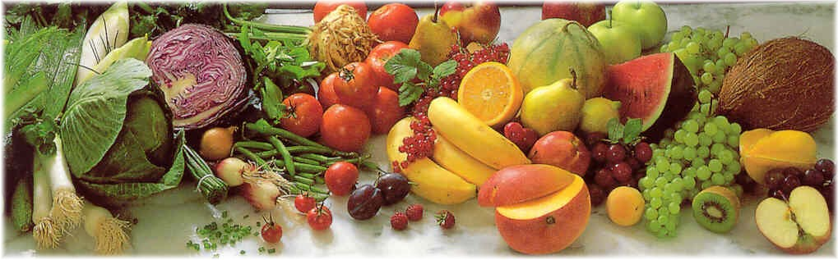
Jídelní lístek 03.02.2020 – 09.02.2020
Pondělí 03.02.2020
Polévka: Ragú
- Vepřové na houbách, houskový knedlík
- Zapečené těstoviny, obloha
Úterý 04.02.2020
Polévka: Pórková
- Vepřové v zelenině, těstoviny
- Králík, dušené zelí, bramborový knedlík
Středa 05.02.2020
Polévka: S masovou rýží
- Přírodní vepřový plátek, brambor obloha
- Čočka na kyselo, párek, okurka
Čtvrtek 06.02.2020
Polévka: Zeleninová
- Vepřová pečeně, dušená mrkev, brambor
- Masová směs s rýží
Pátek 07.02.2020
Polévka: Boršč
- Kynuté knedlíky s povidly
- Vepřové na paprice, houskový knedlík
Sobota 08.02.2020
Polévka: Kmínová se zeleninou
- Plněné papriky, těstoviny
Neděle 09.02.2020
Polévka: Hovězí s těstovinami
- Vepřová pečeně po námořnicku, houskový knedlík

